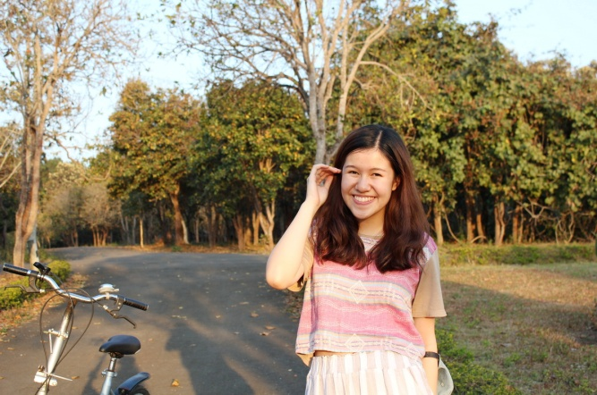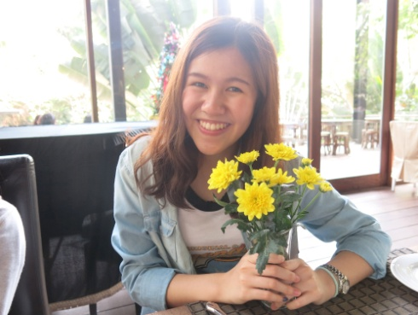**ประวัติส่วนตัว**

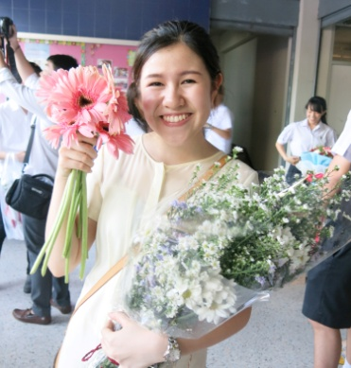

1. ชื่อ : น.ส.ทัตพิชา กุหลาบแก้ว

2. ชื่อเล่น : ต้นไม้

3. อายุ : 18 ปี

4. การศึกษา : - จบการศึกษาระดับประถมศึกษาจากโรงเรียนสมิทธิโชติ

- จบการศึกษาระดับมัธยมศึกษาตอนต้นจากโรงเรียนหอวัง

- จบการศึกษาระดับมัธยมศึกษาตอนปลายจากโรงเรียนเตรียมอุดมศึกษา

- กำลังศึกษาอยู่ที่คณะทันตแพทยศาสตร์ จุฬาลงกรณ์มหาวิทยาลัย (ขึ้นปี2)

5. เกรดเฉลี่ย : 3.57

6. เกรดเฉลี่ยวิชาภาษาอังกฤษ : 4.00

7. นิสัยส่วนตัว : ยิ้มง่าย ใจเย็น มีความตั้งใจและมีความรับผิดชอบ มีความอดทนสูง

8. ผลงาน : - ได้เป็นตัวแทนไปแข่งขันตอบปัญหาภาษาอังกฤษตอนอยู่ชั้นป.6 ที่โรงเรียนหอวัง และได้รับรางวัลชนะเลิศอันดับ1

- สอบวัดผลภาษาอังกฤษในระดับชั้นมัธยมศึกษาปีที่2 ได้อันดับที่ 5 ของเขต

- เกรดเฉลี่ยสะสมวิชาภาษาอังกฤษในระดับมัธยมศึกษาตอนต้น(รร.หอวัง) : 4.00

- เกรดเฉลี่ยสะสมวิชาภาษาอังกฤษในระดับมัธยมศึกษาตอนปลาย(รร.เตรียมอุดมศึกษา) : 4.00

- สอบได้คะแนน 272.5/300 ในวิชา GAT1 (ภาษาไทย+ภาษาอังกฤษ)

- ผลการสอบวิชาภาษาอังกฤษในการเรียนชั้นปีที่1ของคณะทันตแพทยศาสตร์ จุฬาลงกรณ์มหาวิทยาลัย ได้ A ทั้งสองภาคเรียน